國立澎湖高級海事水產職業學校
綜合職能科-簡介

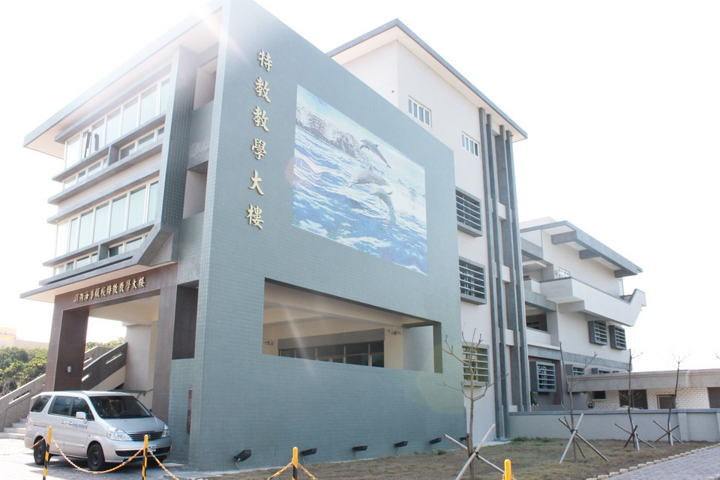

中華民國一○六年十二月
（目 錄）

- 設科沿革------------------------------------------3
- 教育目標------------------------------------------3
- 師資概況------------------------------------------3
- 學生概況------------------------------------------3
- 身心障礙學生適性輔導安置作業流程------------------6
- 組織架構------------------------------------------8
- 綜合職能科設科規劃--------------------------------9
- 教學設備------------------------------------------9
- 課程設計特色-------------------------------------11
- 教學重點及輔導策略-------------------------------14
十一. 輔導計劃-----------------------------------------15
十二. 校外實習工作計劃---------------------------------17
十三. 職埸見習、觀摩、社區教學參訪實施計晝-------------20
十四. 身心障礙學生社會資源運用實施計劃-----------------23
十五. 兩性教育計畫-------------------------------------25
十六. 綜合職能科特色-----------------------------------27
十七. 檢討與建議---------------------------------------29

一、設科沿革
本校本著「有教無類」「教育機會均等」理念，於民國85年9月奉准設立高級職業學校特殊教育實驗班水產製造科一班，提供輕度智能障礙學生就讀高職。88學年度正式成立特教組，為更適合學生將來就業及興趣提供更多元化的教育課程，改為綜合職能科，92年度起裁併原澎湖特殊學校，開設中重度班、極重度班，於九十七學年度成立資源班強化回歸主流教育，並依學生個別的需求，提供不同課程設計，提高學生的學習成效，發揮學生最大潛能，使身心障礙學生享有更多元化的教育服務。

二、教育目標
依據高級中等教育法、特殊教育法及其施行細則之規定，提供智能障礙者就讀高中職的機會，以培育個人適應社會的能力，使其成為獨立自主的國民。

三、師資概況

姓 名 | 職 稱 | 任教科目 | 節數 | 備 註
郭致誠 | 秘書 | 職場實習 | 3 | 修畢特教學分
詹弘文 | 特教組長 | 職場實習 | 10 | 修畢特教學分
謝文鑫 | 綜三甲導師 | 穀類加工 | 18 | 修畢特教學分
郭仁祥 | 綜三乙導師 | 汽車美容 | 18 | 修畢特教學分
林雪銀 | 綜二甲導師 | 健康護理 | 18 | 修畢特教學分
吳欣穎 | 綜一甲導師 | 食品製備 | 18 | 修畢特教學分
林 篤 | 特教專任教師 | 清潔實務 | 20 | 修畢特教學分
王姿元 | 特教專任教師 | 穀類加工 | 18 | 修畢特教學分
歐珮琪 | 資源班教師 | 學習輔導 | 17 | 修畢特教學分
許秀鳳 | 航管科教師 | 門市服務實務 | 2 | 特教3學分
董宛甄 | 航管科教師 | 門市服務概論 | 2 | 特教3學分
郭盈君 | 美術科教師 | 美術 | 4 | 特教3學分

四、學生概況
綜合職能科應屆各班人數統計表
學年度 | 104 |  | 105 |  | 106 |  | 合計
學年度 | 甲 | 乙 | 甲 | 乙 | 甲 | 乙 | 合計
人 數 | 5 | 2 | 12 | 4 | 5 | 3 | 31人

104級綜合職能科甲班學生名單
編號 | 姓 名 | 性別 | 出生 | 畢業國中 | 障礙等級 | 手冊
1 | 呂○潔 | 女 | 89年 | 中正國中 | 鑑輔會 | 無
2 | 洪○凱 | 男 | 89年 | 湖西國中 | 智中 | 有
3 | 高○豪 | 男 | 89年 | 澎南國中 | 鑑輔會 | 無
4 | 許○富 | 男 | 88年 | 馬公國中 | 智中 | 有
5 | 黃○融 | 男 | 89年 | 馬公國中 | 智中 | 有

104級綜合職能科乙班學生名單
編號 | 姓名 | 性別 | 出生 | 畢業國中 | 障礙等級 | 手冊
1 | 翁○淳 | 女 | 89年 | 馬公國中 | 智中 | 是
2 | 張○喆 | 男 | 89年 | 馬公國中 | 智中 | 是

105級綜合職能科甲、乙班學生名單
編號 | 姓 名 | 性別 | 出生 | 畢業國中 | 障礙等級 | 手冊
1 | 林○琮 | 男 | 90年 | 文光國中 | 自輕 | 有
2 | 紀○澤 | 男 | 90年 | 湖西國中 | 自輕 | 有
編號 | 姓 名 | 性別 | 出生 | 畢業國中 | 障礙等級 | 手冊
3 | 王○杰 | 男 | 90年 | 澎南國中 | 智輕 | 有
4 | 許○寧 | 男 | 88年 | 湖西國中 | 自中 | 有
5 | 藍○傑 | 男 | 89年 | 馬公國中 | 智輕 | 有
6 | 徐○勳 | 男 | 90年 | 馬公國中 | 自中 | 有
7 | 周○霖 | 男 | 89年 | 志清國中 | 智輕 | 有
8 | 吳○蓁 | 女 | 89年 | 馬公國中 | 智中 | 有
9 | 涂○美 | 女 | 88年 | 馬公國中 | 智輕 | 有
10 | 黃○禎 | 女 | 89年 | 馬公國中 | 智中 | 有
11 | 楊○芳 | 女 | 90年 | 馬公國中 | 智輕 | 有
12 | 趙○芳 | 女 | 88年 | 馬公國中 | 自中 | 有
13 | 林○煒 | 男 | 88年 | 馬公國中 | 智中 | 有
14 | 謝○宏 | 男 | 90年 | 馬公國中 | 智中 | 有
15 | 洪○翎 | 女 | 88年 | 馬公國中 | 多重 | 有
16 | 謝○真 | 女 | 88年 | 馬公國中 | 自重 | 有

106級綜合職能科甲、乙班學生名單
編號 | 姓 名 | 性別 | 出生 | 畢業國中 | 障礙等級 | 手冊
1 | 林○茹 | 女 | 91年 | 馬公國中 | 智輕 | 有
2 | 葉○萍 | 女 | 91年 | 馬公國中 | 智輕 | 有
3 | 謝○娣 | 女 | 91年 | 中正國中 | 智輕 | 有
4 | 陳○鑫 | 男 | 91年 | 澎南國中 | 鑑輔會 | 無
5 | 許○翔 | 男 | 91年 | 湖西國中 | 智輕 | 有
6 | 莊○紜 | 女 | 91年 | 馬公國中 | 智中 | 有
7 | 歐○文 | 男 | 88年 | 馬公國中 | 自重 | 有
8 | 陳○輝 | 男 | 90年 | 馬公國中 | 智中 | 有
五：身心障礙學生適性輔導安置作業流程
ㄧ、身心障礙學生適性輔導安置高級中等學校集中式特教班安置流程圖。

是
否
畢結業生於107/01/18(四)前向原就讀國民中學完成網路及紙本報名作業(含志願初選)
107/06/06(三)
公告安置結果，並通知各國中教務處領回安置結果通知書並轉發予學生
退回原國中補齊資料
107/03/28澎湖區主辦學校
複審(相關報名資料)

107/03/14(三)前
澎湖縣鑑輔會
審查報名資料
107/06/24(日)前
適性輔導安置報到

107/05/13(日)前
召開聯合安置委員會確認名單

107/04/14
能力評估作業時間
二、身心障礙學生適性輔導安置高級中等學校安置流程圖

是
否
畢結業生於107/01/18(四)前向原就讀國民中學完成網路及紙本報名作業(含志願初選)
107/06/06(三)
公告安置結果，並通知各國中教務處領回安置結果通知書並轉發予學生

退回原國中補齊資料
107/03/14(三)前
澎湖縣鑑輔會
審查報名資料
<107/04/28(六)前>
適性安置晤談作業(晤談記錄表)

107/05/13(日)前
召開聯合安置委員會確認名單

志願參加免試者，可保留本安置名額
107/07/13(五)前
適性輔導安置報到

1.由學生第一志願開始安置，若志願人數未超過缺額，全額安置。
2.若超過缺額則輔導並依志願逕行分發。
107/03/28澎湖區主辦學校
複審(相關報名資料)

六、組織架構
本校特教組綜合職能科，由教務處負責推動各項工作，各處室配合行政工作，共同協調與規劃輔導身心障礙學生相關事宜。另設立任務編組之特殊教育推行委員會由校長及各單位主管，教師代表、特殊教育教師代表及特殊教育學生家長共同組成：
- 目的：
(1)協助身心障礙學生順利完成學業，並促進其生活、學習、社會及職業等各方面的適應。
(2)提供適性教育、使其充分發展身心潛能。
(3)培養健全人格，增進社會服務能力
- 任務編組及輔導內容：

職 稱 |  | 姓名 | 輔導內容
主任委員 | 校長 | 謝旻淵 | 特殊教育決策
副主任委員 | 教務主任 | 顏嘉禾 | 特殊教育督導
委員 | 學務主任 | 薛永和 | 常規與生活教育之輔導
委員 | 實習主任 | 吳朝進 | 實習與職業道德、就業安置、工作安全等之督導
委員 | 輔導主任 | 顏一誠 | 特殊教育輔導工作之督導
委員 | 總務主任 | 薛宏國 | 特殊教育之總務工作督導
委員 | 圖書館主任 | 董瑞寶 | 特殊教育圖書、資訊之提供輔導
委員 | 人事主任 | 鄭伊伶 | 特殊教育之人事工作督導
委員 | 主計主任 | 郭秀芬 | 特殊教育經費之掌握與管制
委員 | 主任教官 | 王誌豪 | 常規與生活教育之輔導
委員 | 生輔組長 | 吳子豪 | 常規與生活教育之輔導
委員 | 特教組長 | 詹弘文 | 個案就學、轉介等特教工作之策劃與推動
委員 | 特教導師 | 謝文鑫  郭仁祥  林雪銀  吳欣穎  歐珮琪 | 個案之學習、生活、就業等輔導，建立個案資料，實施評量與諮商之推動
委員 | 特教教師 | 王姿元  林篤 | 協助輔導、學習及生活輔導
委員 | 家長代表 | 許昭財 | 協助個案之學習、生活、就業等輔導，建立個案資料，實施評量與諮商之推動

七、綜合職能科設科規劃
(1)考慮本縣離島的特性，學校本身的環境，以及本縣漁村社區的特性訂定教學計畫。
(2)為響應108學年度全面推動「十二年國民基本教育課程綱要」之趨，本校考量社區資源、地方產業需求、學生多元學習及目前校內師資結構與軟、硬體設備等，經校內特殊教育推行委員會、課程發展委員會及校務會議決議通過，將綜合職能科規劃更改設立為餐飲服務科，以培育澎湖地區餐飲服務相關專業人才。
(3)考量本縣無特殊教育學校故於本校增設中重度班，以併班方式共同教學，並因應新設科規劃設置居家生活科，培育生活自理及家事服務能力並期望能夠獨立自主的生活。
(4)強調個別化及多元化制定教育計畫，讓學生真正享有多元的教育服務。
(5)鼓勵特殊教育教師多元進修專業成長，使能參與行政協調及課程教材的編製。

八、教學設備
(1)澎水校區：現有特教辦公室一間、餐飲教室一間、烘焙教室一間、休閒教室一間、肢動教室一間、園藝教室一間、汽車美容教室一間、客務清潔教室一間、手工藝教室一間。

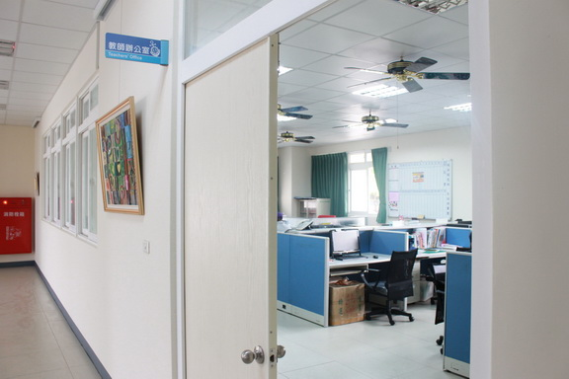
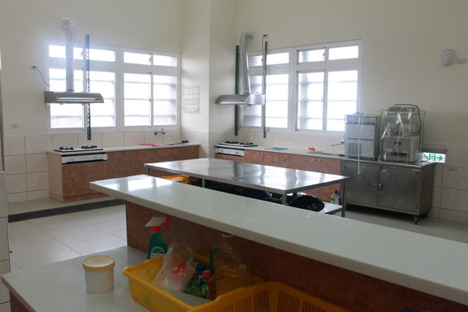
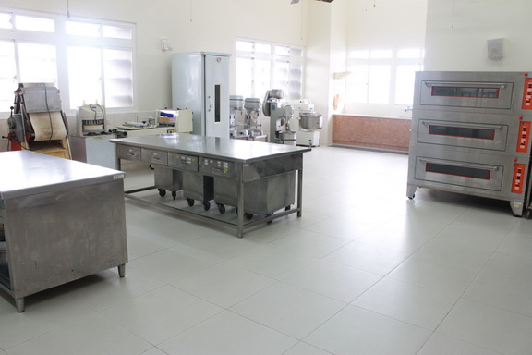

綜職科-辦公室 餐飲教室 烘焙教室

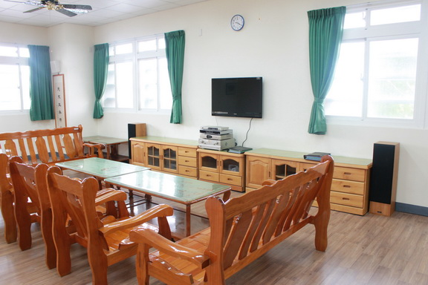
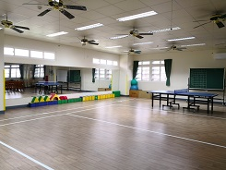
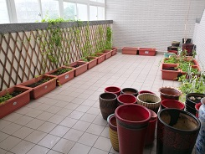

休閒教室 肢動教室 園藝教室

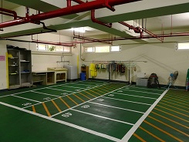
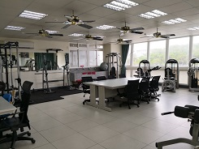
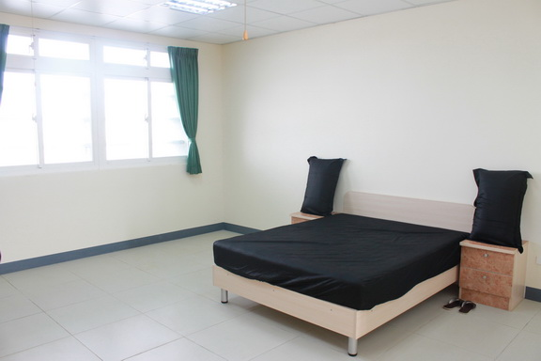

汽車美容教室 客務清潔教室 手工藝教室

(2)特教商務實習大樓：現有辦公室一間、庇護職場規劃、小布廚房庇護職場、職能治療所、汽車美容教室等。

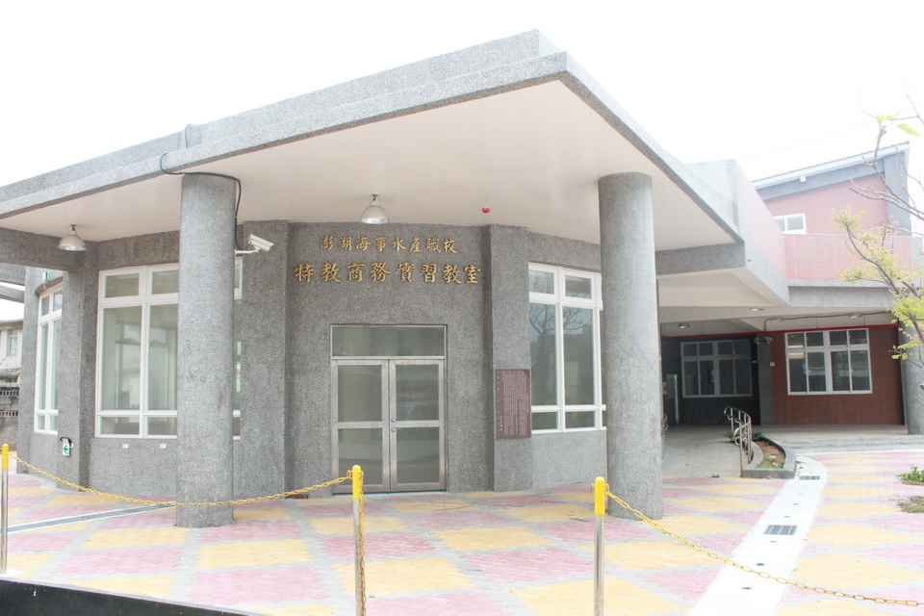
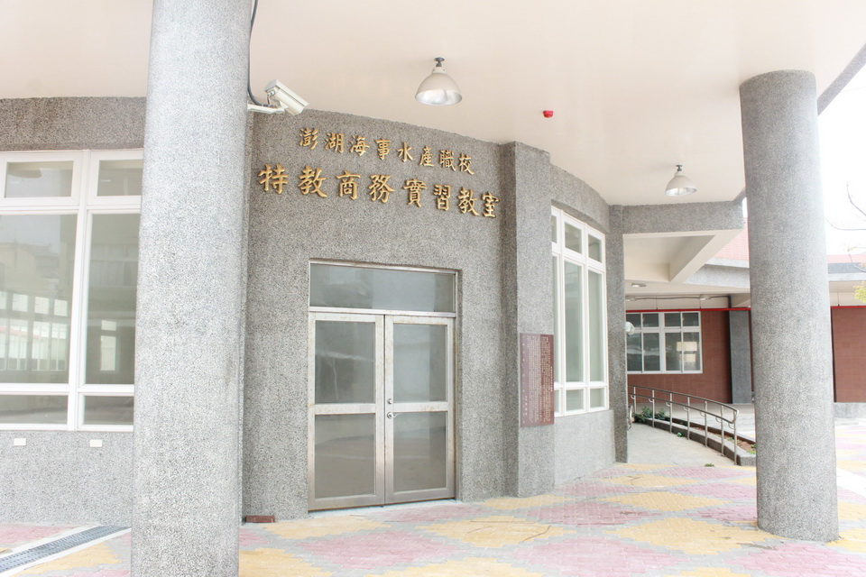
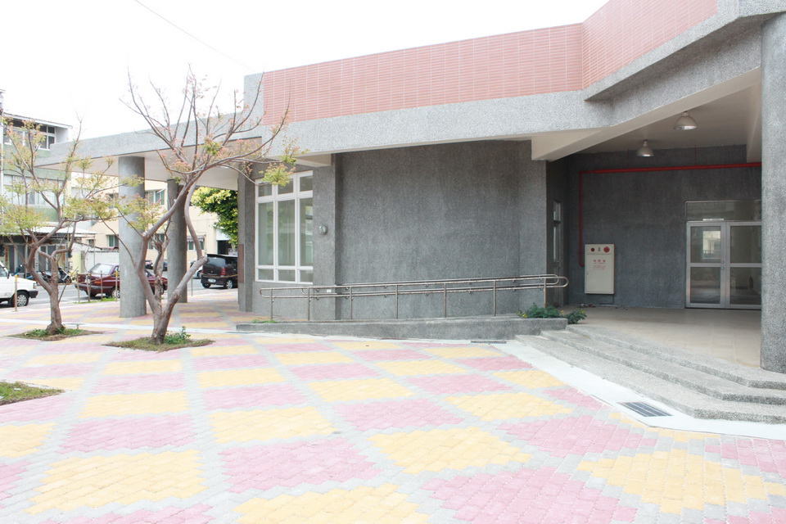

辦公室-(2F) 小布廚房庇護職場 職能治療所

(3)為充分利用校區各項資源，與其他科共用設備：目前有餐飲科調飲教室、食品科烘培教室、體育組重量訓練室等。

九、課程設計特色
(1)課程以實務為核心，並加強就業輔導規劃：
內容以實作為主，並加強社區及職場連繫藉由校內外實習落實就業目標，配合學生個別差異及就市場多元化來規劃課程，餐飲服務科以餐飲製作技能、家務處理技能為主，居家生活科以生活照顧技能、家務處理技能為主並適度加入職業選修課程，以食品製備、穀類加工、汽車美容、清潔實務、園藝等實作課程，增進未來就業之機率。
(2)兼顧生活能力之培養：
課程內容除就業準備所須之職業知能外，另包含健康教育、道德教育、價值澄清、生命教育、生活教育、生涯規劃、性別平等、及休閒教育等相關知能培養。
(3)配合特教新課綱之實施：
配合學校行政的一致性每週授課節數34節以上（包含週會及聯課活動科目）畢業至少修畢160學分。
(4)課程設計、更大的自主空間：
學生學習個別差異性大，課程內容和實施較大的程度和彈性，以利學生的個別發展和潛能之發揮，符合「因地制宜」、「因人制宜」等需求。
(5)課程及活動配合一般教學實施並增加活動科目、提供多元化的學習。
(6)教學活動重視個人生活及社會生活結合社區特性，並獲得社區認同：
職業生活一年級先以職業試探觀察，二年級再加強專業技能，三年級以職場實習為主並依學生志趣，能力及需要，社區特色，學校發展設備條件，實施教學活動，為因應學生個別差異，藉由職場實際工作訓練，協助學生在職業認知，加強學生工作態度及體力上得到充分的訓練。校外實習一年級以職場參觀職場見習為主，二、三年級每週1~2天至校外職場實習，並經家長及廠商同意簽訂合約書後辦理，以就業為導向，全程參與職場工作，校方安排教師至職場巡迴輔導，並與職場人員建立良好溝通管道，針對學生實習狀況做適當工作調整。

106學年度第1學期綜合職能科綜三甲班課程表-104級
類別 |  | 科目名稱 |  |  |  |  | 第一學年 |  |  | 第二學年 |  |  | 第三學年 |  |  | 備註
領域 | 學分 | 名稱 |  |  |  | 學分 | 上 | 下 | 授課教師 | 上 | 下 | 授課教師 | 上 | 下 | 授課教師
一般科目 | 72 | 語文領域 |  | 國 文 |  | 16 | 3 | 3 | 許麗娟 | 3 | 3 | 謝文鑫 | 2 | 2 | 王姿元
一般科目 | 72 |  |  | 英 文 |  | 12 | 2 | 2 | 王姿元 | 2 | 2 | 謝文鑫 | 2 | 2 | 王姿元
一般科目 | 72 | 數學領域 |  | 數 學 |  | 8 | 2 | 2 | 林篤 | 2 | 2 | 謝文鑫
一般科目 | 72 | 社會領域 |  | 歷 史 |  | 6 |  |  |  | 2 |  | 王姿元
一般科目 | 72 |  |  | 地 理 |  | 6 |  |  |  |  | 2 | 王姿元
一般科目 | 72 |  |  | 公民與社會 |  | 6 |  |  |  |  |  |  | 1 | 1 | 林篤
一般科目 | 72 | 自然領域 |  | 基礎物理 |  | 4 | 2 |  | 林篤
一般科目 | 72 |  |  | 基礎生物 |  | 4 |  | 2 | 林篤
一般科目 | 72 | 藝術領域 |  | 音 樂 |  | 4 | 1 | 1 | 許麗娟
一般科目 | 72 |  |  | 美 術 |  | 4 | 1 | 1 | 謝文鑫
一般科目 | 72 | 生活領域 |  | 法律與生活 |  | 4 |  |  |  |  |  |  | 1 | 1 | 林篤
一般科目 | 72 |  |  | 生涯規劃 |  | 4 |  |  |  |  |  |  | 1 | 1 | 謝文鑫
一般科目 | 72 | 體 育 |  |  |  | 12 | 2 | 2 | 林篤 | 2 | 2 | 郭仁祥 | 2 | 2 | 謝文鑫
一般科目 | 72 | 健康與護理 |  |  |  | 2 | 1 | 1 | 謝文鑫
一般科目 | 72 | 全民國防 |  |  |  | 0 |  |  |  |  |  |  |  |  |  | 經教學研究會決定予以免修
一般科目 | 72 | 特殊需求領域 |  |  |  | 0-12 | 2 | 2 | 謝文鑫 |  |  |  |  |  |  | 經教學研究會決定予以免修
一般科目 | 72 | 小 計 |  |  |  | 72 | 16 | 16 |  | 11 | 11 |  | 9 | 9
專業實習科目 | 120 | 環境服務課程 | 服務導論 |  |  | 2 | 2 |  | 謝文鑫
專業實習科目 | 120 | 環境服務課程 | 環境服務概論 |  |  | 4 | 2 | 2 | 謝文鑫
專業實習科目 | 120 | 環境服務課程 | 衛生與安全導論 |  |  | 2 |  | 2 | 謝文鑫
專業實習科目 | 120 | 環境服務課程 | 環境服務實務 |  |  | 6 |  |  |  | 3 | 3 | 詹弘文
專業實習科目 | 120 | 環境服務課程 | 事務機器與電腦應用 |  |  | 4 |  |  |  | 2 | 2 | 謝文鑫
專業實習科目 | 120 | 環境服務課程 | 進階  實務 |  | 汽車美容實作 | 12 | 4 | 4 | 謝文鑫
 |  |  |  |  | 園藝實作 | 12 |  |  |  |  |  |  | 2 | 2 | 謝文鑫
校定科目 | 120 | 必修 | 穀類加工 |  |  | 8 | 4 | 4 | 謝文鑫
校定科目 | 120 | 必修 | 食品製備 |  |  | 8 | 4 | 4 | 許麗娟
校定科目 | 120 | 必修 | 門市服務概論 |  |  | 4 |  |  |  | 2 | 2 | 董宛甄
校定科目 | 120 | 必修 | 門市清潔實務 |  |  | 4 |  |  |  | 2 | 2 | 林德福
校定科目 | 120 | 選修 | 飲調實務 |  |  | 4 |  |  |  | 2 | 2 | 王姿元
校定科目 | 120 | 選修 | 烘焙實務 |  |  | 6 |  |  |  | 3 | 3 | 謝文鑫 |  |  |  | 二選一
校定科目 | 120 | 選修 | 中餐實務 |  |  | 6 |  |  |  | 3 | 3 |  |  |  |  | 二選一
校定科目 | 120 | 選修 | 汽車美容實習 |  |  | 8 |  |  |  |  |  |  | 4 | 4 | 謝文鑫 | 校內特教商務實習
校定科目 | 120 | 選修 | 清潔專業實習 |  |  | 6 |  |  |  |  |  |  | 3 | 3 | 詹弘文 | 校內特教商務實習
校定科目 | 120 | 選修 | 服務類校外職場實習 |  |  | 16 |  |  |  | 4 | 4 | 謝文鑫 | 4 | 4 | 謝文鑫 | 畢業至少160學分
校定科目 | 120 | 選修 | 食品類校外職場實習 |  |  | 12 |  |  |  | 3 | 3 | 郭致誠 | 3 | 3 | 詹弘文 | 畢業至少160學分
校定科目 | 120 | 選修 | 清潔類校外職場實習 |  |  | 8 |  |  |  |  |  |  | 4 | 4 | 詹弘文 | 畢業至少160學分
校定科目 | 120 | 選修 | 餐飲類校外職場實習 |  |  | 6 |  |  |  |  |  |  | 3 | 3 | 謝文鑫 | 畢業至少160學分
校定科目 | 120 | 小 計 |  |  |  | 120 | 16 | 16 |  | 21 | 21 |  | 23 | 23
部定 | 12 | 活動  課目 | 班 會 |  |  | 6 | 1 | 1 | 謝文鑫 | 1 | 1 | 謝文鑫 | 1 | 1 | 謝文鑫 | 含週會
部定 | 12 | 活動  課目 | 聯課活動 |  |  | 6 | 1 | 1 |  | 1 | 1 |  | 1 | 1 |  | 社團  不計分
部定 | 12 | 小 計 |  |  |  | 12 | 2 | 2 |  | 2 | 2 |  | 2 | 2 |  | 社團  不計分
總 計 204 |  |  |  |  |  |  | 34 | 34 |  | 34 | 34 |  | 34 | 34
106學年度第1學期綜合職能科綜三乙班課程表-104級
類別 |  | 科目名稱 |  |  |  |  | 第一學年 |  |  | 第二學年 |  |  | 第三學年 |  |  | 備註
領域 | 學分 | 名稱 |  |  |  | 學分 | 上 | 下 | 授課教師 | 上 | 下 | 授課教師 | 上 | 下 | 授課教師
一般科目 | 84 | 語文領域 |  | 國 文 |  | 16 | 2 | 2 | 許麗娟 | 3 | 3 | 郭仁祥 | 3 | 3 | 郭仁祥 | 考量中重度學生學習狀況，故適當調整各領域學習時間予學分數
一般科目 | 84 |  |  | 英 文 |  | 12 | 2 | 2 | 許麗娟 | 2 | 2 | 歐珮琪 | 2 | 2 | 郭仁祥 | 考量中重度學生學習狀況，故適當調整各領域學習時間予學分數
一般科目 | 84 | 數學領域 |  | 數 學 |  | 12 | 2 | 2 | 許麗娟 | 2 | 2 | 郭仁祥 | 2 | 2 | 郭仁祥 | 考量中重度學生學習狀況，故適當調整各領域學習時間予學分數
一般科目 | 84 | 社會領域 |  | 歷 史 |  | 8 | 2 | 2 | 許麗娟 |  |  |  |  |  |  | 考量中重度學生學習狀況，故適當調整各領域學習時間予學分數
一般科目 | 84 |  |  | 地 理 |  | 8 |  |  |  | 2 | 2 | 郭仁祥 |  |  |  | 考量中重度學生學習狀況，故適當調整各領域學習時間予學分數
一般科目 | 84 | 自然領域 |  | 基礎物理 |  | 4 | 1 | 1 | 許麗娟 |  |  |  |  |  |  | 考量中重度學生學習狀況，故適當調整各領域學習時間予學分數
一般科目 | 84 |  |  | 基礎生物 |  | 4 |  |  |  | 1 | 1 | 林篤 |  |  |  | 考量中重度學生學習狀況，故適當調整各領域學習時間予學分數
一般科目 | 84 | 藝術領域 |  | 音 樂 |  | 4 | 1 | 1 | 許麗娟 |  |  |  |  |  |  | 考量中重度學生學習狀況，故適當調整各領域學習時間予學分數
一般科目 | 84 |  |  | 美 術 |  | 4 | 1 | 1 | 許麗娟 |  |  |  |  |  |  | 考量中重度學生學習狀況，故適當調整各領域學習時間予學分數
一般科目 | 84 | 生活領域 |  | 生涯規劃 |  | 4 |  |  |  |  |  |  | 1 | 1 | 謝文鑫 | 考量中重度學生學習狀況，故適當調整各領域學習時間予學分數
一般科目 | 84 |  |  | 法律與生活 |  | 4 |  |  |  |  |  |  | 1 | 1 | 歐珮琪 | 考量中重度學生學習狀況，故適當調整各領域學習時間予學分數
一般科目 | 84 | 體 育 |  |  |  | 12 | 2 | 2 | 郭仁祥 | 2 | 2 | 郭仁祥 | 2 | 2 | 郭仁祥 | 考量中重度學生學習狀況，故適當調整各領域學習時間予學分數
一般科目 | 84 | 健康與護理 |  |  |  | 2 | 1 | 1 | 許麗娟 |  |  |  |  |  |  | 考量中重度學生學習狀況，故適當調整各領域學習時間予學分數
一般科目 | 84 | 生活管理(特需課程) |  |  |  | 0-12 | 2 | 2 | 歐珮琪 | 2 | 2 | 歐珮琪 | 2 | 2 | 王姿元 | 免修全民國防
一般科目 | 84 | 小 計 |  |  |  | 86 | 16 | 16 |  | 14 | 14 |  | 13 | 13
專業實習科目 | 108 | 環境服務課程 | 服務導論 |  |  | 2 | 2 |  | 歐珮琪
專業實習科目 | 108 | 環境服務課程 | 環境服務概論 |  |  | 4 | 2 | 2 | 王姿元
專業實習科目 | 108 | 環境服務課程 | 衛生與安全導論 |  |  | 2 |  | 2 | 歐珮琪
專業實習科目 | 108 | 環境服務課程 | 環境服務實務 |  |  | 6 | 3 | 3 | 郭仁祥
專業實習科目 | 108 | 環境服務課程 | 事務機器與電腦應用 |  |  | 4 |  |  |  | 2 | 2 | 王姿元
專業實習科目 | 108 | 環境服務課程 | 進階  實務 |  | 汽車美容實務 | 12 | 4 | 4 | 郭仁祥
 |  |  |  |  | 園藝實務 | 12 |  |  |  | 2 | 2 | 王姿元
校定科目 | 108 | 選修 | 汽車美容實習 |  |  | 16 |  |  |  | 4 | 4 | 林篤 | 4 | 4 | 郭仁祥
校定科目 | 108 | 選修 | 清潔專業實習 |  |  | 6 |  |  |  |  |  |  | 3 | 3 | 林篤
校定科目 | 108 | 選修 | 客房清潔理論 |  |  | 4 |  |  |  | 2 | 2 | 郭仁祥
校定科目 | 108 | 選修 | 房務管理實作 |  |  | 6 |  |  |  |  |  |  | 3 | 3 | 王姿元
校定科目 | 108 | 選修 | 音樂進階 |  |  | 8 |  |  |  | 2 | 2 | 郭盈君 | 2 | 2 | 郭盈君 | 2選1
校定科目 | 108 | 選修 | 美術進階 |  |  | 8 |  |  |  | 2 | 2 | 郭盈君 | 2 | 2 | 郭盈君 | 2選1
校定科目 | 108 | 必修 | 飲調實務 |  |  | 4 | 2 | 2 | 詹弘文
校定科目 | 108 | 必修 | 穀類加工 |  |  | 20 | 3 | 3 | 郭仁祥 | 3 | 3 | 郭仁祥 | 4 | 4 | 郭仁祥
校定科目 | 108 | 必修 | 食品製備 |  |  | 12 |  |  |  | 3 | 3 | 王姿元 | 3 | 3 | 王姿元
校定科目 | 108 | 小 計 |  |  |  | 106 | 16 | 16 |  | 18 | 18 |  | 19 | 19
部定 | 12 | 活動  課目 | 班 會 |  |  | 6 | 1 | 1 | 郭仁祥 | 1 | 1 | 郭仁祥 | 1 | 1 | 郭仁祥 | 不計  學分
部定 | 12 | 活動  課目 | 聯課活動 |  |  | 6 | 1 | 1 |  | 1 | 1 |  | 1 | 1 |  | 含週會  與社團
部定 | 12 | 小 計 |  |  |  | 12 | 2 | 2 |  | 2 | 2 |  | 2 | 2 |  | 含週會  與社團
總 計 204 |  |  |  |  |  |  | 34 | 34 |  | 34 | 34 |  | 34 | 34
十、教學重點及輔導策略
依據高級中等教育法及特殊教育學校高中職業階段智能障礙課程綱要規畫，課程以實務為核心，並加強轉銜規劃，兼顧生活能力之培養、配合市場需求、社會現況適應
、工作的能力、基本技能及職業道德、學生興趣為設計原則。
教材之選擇、重視技職訓練與生活化。加強單元統整與協調。在教法上力求生動活潑，
注重感官的學習與適性引導，以促進學生多方面發展。

年級 | 課程重點 | 輔導策略
一年級 | 生活技能之提升  職業之基本認知 | - 培養各項獨立的自理能力，具有良好生活習慣。  - 充實生活知能，以增進身心健全之發展。  - 提供綜合職能科目，進行學生職業試探。
二年級 | 職業態度之培養  職業技能之訓練 | - 培養適當的社交技能，增進良好的人際關係。  - 認識社區環境與資源，具有參與社區活動能力。  - 加強職能教學充實就業能力。
三年級 | 職場實習  轉銜就業 | - 加強社區與職場聯繫，藉由校內外實習，落實轉銜目標之逹成。  - 配合轉銜計劃，順利輔導就業。

十一、輔導計劃
一、依據：特殊教育法施行細則第九條辦理。
二、目的：
（1）促使學生身心得以健全發展。
（2）訓練學生能完全自理，獨自生活。
（3）引導學生為回歸主流社會做準備。
(一)輔導要項：
（1）落實生活輔導。
（2）實施學習輔導。
（3）推動認輔制度。
（4）施行兩性教育。
（5）推展親職教育。
（6）利用行為改變技術減少不良行為之出現。
（7）其他：依實際需要隨時補充。
(二)實施辦法：
（1）生活輔導：
1.訂定輔導主題
認識我們的學校，我們這一班，友誼的花朵、成長的喜悅、認識自己，身體的保健、營養與健康、休閒生活、得體的穿著、良好衛生的重要，合宜的禮儀、金錢管理、交通安全、維護安全的知識，知法、守法，意外災害處理，拒絕毒害，困難的求助。
2.依主題設計活配合社概、生活教育、課程實施。

（2）學習輔導：
1.訂定輔導主題
認識學校，教室常規，我們的老師，學習能力的增進，有效的學習，做時間的主人，良好的學習習慣，圖書館之旅。
2.依主題設計活動配合社概、生活教育課程實施。

（3）認輔制度：
由每位任課教師認輔一至二名學生，藉由平日經常的接觸給予學生必要之協助。

（4）兩性教育：
瞭解智能不足學生實施兩性教育的必要性及重要性。
1.策畫兩性教育課程。
2.蒐集適合學生程度之教材，錄影帶輔助教學。
（5）推展親職教育：
1.定期召開親師座談會。
2.隨時與家長保持聯繫。
3.利用生活手札，促進師生與家長間的互動。
4.提供智能不足學生之相關資料及諮詢服務給家長參考。
（6）行為改變技術法：
1.訂定目標行為。
2.決定增強物。
3.擬訂實施辦法，請任課教師配合實行。
三、本計畫經特殊教育推行委員會討論通過並陳校長核定後實施，修正時亦同。

十二、校外實習工作計劃
- 主旨：為加強身心障礙學生實作經驗，結合社區資源，以提升其就業能力。

二、目標：
1從實習中學習專業職業技能。
2從實習中落實個別化轉銜計畫，完成轉銜就業之相關能力準備。
3培養職業生活適應能力。
4從職場實習中學習做一位好助理。

三、實施對象：綜合職能科二、三年級學生。

四、實施日期：106學年度上、下學期，每週二、四、五（08：10－16：05）。

五、實施方式：
(一)、調查鄰近社區可提供實習資源，如麵包店、洗車場、美髮店等。
(二)、依學生性向、能力予以分組實習。
(三)、教學準備：
(1)任課教師須前往各實習職場了解其提供的實習工作、環境評估。
(2)任課教師須編擬個別化轉銜計畫。
(四)、教學與評量：

(1)交通：學生搭校車往返。
(2)午餐：職場供應。
(3)服裝：實習學生一律穿著實習工作服。
(4)評量：由任課教師和雇主依學生實習表現觀察記錄，填寫評量表。
(5)安全：任課教師隨時注意學生安全，避免意外發生。
(6)保險：實習期間一律投保意外險。

(五)、校外實習任課教師巡迴指導時間表：
星期  時間 | 二 | 四 | 五
08：10－12：00 | 林雪銀  （綜二甲導師） | 詹弘文  （特教組長） | 謝文鑫  （綜三甲導師）
13：20－16：10 | 詹弘文  （特教組長） | 謝文鑫  （綜三甲導師） | 郭致誠  （秘書）

(六)、實習地點及內容：
實習地點 |  | 地 址 | 負責人 | 電 話 | 實習內容 | 實習學生
綜二甲班每週二校外實作課程
1 | 魔豆小舖 實習工廠 | 馬公市同和路33號1樓 | 羅倚漩 | 9276422 | 麵包烘焙 | 徐○勳  楊○芳
2 | 魔豆手作工房小作所 | 馬公市光復路293號 | 涂忠豪 | 9274992 | 手工藝與清潔實務 | 吳○蓁  許○寧  黃○禎
3 | 小步廚房 | 馬公市澎水新村1號 | 徐晏文 | 9268001 | 食品製備  清潔實務 | 林○琮  涂○美
4 | 集愛工坊 | 馬公市大勇街20號 | 黃閏秋 | 9269855 | 餐飲製作清潔實務 | 紀○澤  藍○傑
5 | 上好麵包行 | 馬公市光復路273-1號 | 蔡樹田 | 9263069 | 麵包烘焙 | 周○霖  王○杰
綜三甲班每週四、五實習課
1 | 小步廚房 | 馬公市澎水新村1號 | 徐晏文 | 9268001 | 食品製備  清潔實務 | 黃○融  許○富
2 | 魔豆手作工房小作所 | 馬公市光復路293號 | 涂忠豪 | 9274992 | 手工藝與清潔實務 | 呂○潔
3 | 上好麵包行 | 馬公市光復路273-1號 | 蔡樹田 | 9263069 | 麵包烘焙 | 洪○凱  高○豪
（註）經輔導後，學生仍不能適應職場環境，得考慮重新安排實。

(七)、實習注意事項：
(1)工作時請保持安靜以維護實習地點安靜。
(2)隨時注意禮節，向工作人員友善問好。
(3)進出實習地點保持服裝儀容整齊。
(4)注意工作安全。
(5)配合工作場所的管理和規定。
(6)不了解之處請學生虛心請教指導人員。
(7)實習日若遇段考日或畢業旅行、運動會等校際活動，請學生務必於前一次實習要告
知職場指導員。

(八)、追蹤評估：
(1)任課老師應與廠方負責人及指導員充分持續溝通，共同輔導學生的實習。
(2)每次實習回校後，任課老師應根據當日實習表現評量表內容確實做好檢討工作，給
予回饋鼓勵，分享實習心得，使學生了解自己的狀況和努力目標。
(3)學生的實習成績依任課老師綜合評量而定，學校應不定期召開就業輔導。
(4)辦理座談會並邀請家長、雇主、就業輔導單位，共同參與協助，以幫助學生順利轉銜安置。

(九)、校外實習留校方案：
(1)如非學生個人因素無法至職場實習需留校上課時，則三年級實習生就暫時安置於二年級班級任課，如上列情形二年級需留校時則至一年級班級任課，請於實習時告知留校安置班級導師與任課教師，午休時間也需在校陪同學生回原班級午休。
(2)校外實習課程如實習班級學生留校人數超過1/3人以上時，請任教實習課程教師聯絡職場雇主，因需留校加強職業教育課程，職場實習學生如有任何相關問題可聯絡學校教師或組長協助處理，並請任教實習課程教師協助留校學生，加強職業教育相關課程。
(3)校外實習課程時，如學生因生體不適需他人協助照顧或流行性感冒等法定傳染病時(可能會交互感染造成更嚴重的情形)，請學生回家休息並告知家長(由導師視情形請家長接送或其他方式辦理)，以免影響留校其他班級學生身體健康。

六、本計畫經特殊教育推行委員會討論通過陳校長核定後實施，修正時亦同。
十三、職埸見習、觀摩、社區教學參訪實施計晝
(一)為加強學生對突發狀況的應變能力，善用社區資源，以培養學生獨立自主能力，特辦
理校外社區參訪教學活動。
(二)參訪地點：郵局、醫院、 文化中心、 水族館、風景管理處、消防局、議會、法院、
惠民啟智中心、氣象站、農漁會、食品麵包店、古蹟，風景區，社區公園等。
(三)領隊人員：綜職科導師及各任課教師。
(四)交通工具：本校校車、遊覽車。
(五)校外教學時間：配合課程於學期中實施。
(六)經費：由年度綜合職能科經費項下支出辦理。
(七)社區教學參訪記要。
- 教學目標：
- 讓學生認識社區重要明顯的標的物，當突發狀況發生時，可先找到標的物（定點），
再尋求支援。
(2)了解社區文化特色。
(3)如何善用資源及義工服務處。
(4)能注意交通安全。
- 參訪內容：
(一)郵局
(1)利用郵局郵寄信件或包裹。
(2)辦理帳戶和提款處理自己的金錢。
(3)利用郵局存提款。
(4)查驗金錢數額。
(5)財不露白和防搶常識。
(二)醫院
(1)使用健保卡掛號。
(2)了解整個看病程序。
(3)認識醫院各科門診內容。
(4)疾病預防和用藥常識。

(三)文化中心
(1)認識天文氣象和星座傳說。
(2)了解鄉土文化和藝文活動。
(3)認識社區環境及公共設施。
(四)水族館
(1)觀賞大型水族箱，了解海洋生物名稱和生活習性。
(2)參觀水底玻璃通道認識澎湖沿海各種魚類。
(3)了解海洋生物養殖過程，培養生態保育觀念。
(五)消防局
(1)瞭解居家防火安全常識。
(2)學會使用滅火器。
(3)學會雲梯車的使用。
(4)學會遇火災會使用吊繩安全降落地面。
(5)遇到緊急狀況，會打119報警求救。
(六)風景管理處
(1)澎湖名勝古蹟影片欣賞。
(2)認識澎湖文石珊瑚、玄武岩雕琢作品。
(3)了解澎湖壯觀王船的架構。
(4)認識世外桃源澎湖風景的特色。
(七)議會
(1)能知道開會的程序。
(2)學會主席扮演角色。
(3)學會用投票表決來處理公眾事情。
(4)學會少數服從多數，多數尊重少數的民主風範。
(八)法院
(1)認識法律常識保障自身安全。
(2)培養守分守法的精神。
(3)認識法院的功能調解糾紛，審判惡人。
(4)不要讓自己的權利睡著了，例如滿二十歲有投票選舉權。
(九)惠民啟智中心
(1)惠民啟智中心教學活動。
(2)參觀惠民啟智陶藝工廠。
(3)參觀惠民啟智文石工廠。
(4)讓學生了解天生我材必有用，好好看重自巳，學習一技之長。
(十)氣象站
(1)讓學生了解天氣變化無常。
(2)參觀滴漏測日影。
(3)參觀地震儀，知道古人如何觀測地牛翻身。
(4)學會簡易觀測氣象，知道天氣好壞。
(十一)農漁會
(1)會看海報宣傳單。
(2)會採購物品。
(3)學會妥善保管剩餘金錢。
(十二)食品麵包店
(1)認識職業世界，擴展人際關係建立工作技能。
(2)建立工作技能，增進就業的機會。
(3)培養學校及社區生活的適應能力。
（十三）其他適合職合科學生觀摩及見習場所。
三、校外教學注意事項：
(1)、注意安全。
(2)、注意禮節及配合參訪場所管理規定。
(3)、注意服裝儀容整齊。
四、本計畫經特殊教育推行委員會討論通過並陳校長核定後實施，修正時亦同。

十四、身心障礙學生社會資源運用實施計劃
- 校外資源運用：
（一）聘請鄰進社區退休教師，擔任義工教師，運用其專長協助身心障礙學生之教學或專長訓練。
（二）聘請具特教專業教師、義工老師，協助經驗的提供及有關事宜的協助。
（三）參加教學研討會，提供專題演講文章、書面資料給教師、家長參考。
（四）請社區熱心的廠商、機構提供有關支援：
(1)澎湖醫院：由精神科醫師及心理諮商師到校，協助心理、生理健康保健。
(2)振裕食品廠：提供職業輔導參考。
- 參與社區活動：
（一）認識社區
(1)認識社區的重要道路
(2)認識社區的重要公共車船，航空交通工具的使用。
1.航空站。
2.公共汽車站。
3.航運公司
（二）活動參與
(1)參觀媽祖廟
1.瞭解媽祖廟的民俗活動。
2.觀賞花燈，瞭解元宵節慶。
(2)參訪澎湖醫院
1.由醫院義工協助帶領參觀醫院，並教導看診的流程。
(3)參觀金融機構
1.知道郵局、銀行的所在及其使用。
(4)參訪澎湖就業站
1.澎湖區內所有食品行及分佈地點介紹。
2.了解求才、求職登記服務流程。
3.了解假日休閒活動的安排。

(5)參訪食品工廠
1.機會教育參訪禮節。
2.了解生產線流程。
3.了解自動化作業狀況。
- 相關機構聯繫：
（一）聘請台南大學教授擔任本校指導教授，隨時請教相關事宜。
（二）向大學校院特教中心索取相關圖書，充實師生特教知能。
（三）特殊教育資源中心聽障治療師協助輔導聽障生聽力練習。
四、本計畫經特殊教育推行委員會討論通過並陳校長核定後實施，修正時亦同。

十五、性別平等教育計劃
一 、實施的必要性：
智能不足者雖然心智方面有缺陷，其生理發展仍與智力正常者相同，大部份智能不足者的性發展過程，與一般人發展過程模式相當一致， 到了青春期也會對異性產生強烈的興趣，也會有性方面的問題 而智能不足者對性的一知半解，相當容易造成性方面對別人的干擾，尤其是輕度殘障者對性似懂非懂，加上外在花花世界的強烈聲誘惑，性的衝動極易造成不當的宣洩，因此，實施性別平等教育是目前的重要課題。
二、目的：
(1)使學生更瞭解自己的生理，心理。
(2)使學生因為對性平問題的認識，而更懂得保護自己。
(3)使學生擁有健康的性知識，避免因無知而犯錯 。
三、教育重點：
（一）基本原則
(1)所有直接的性行為都必須注意隱私性。
(2)任何生理成熟者，一旦有性關係，都有懷孕的危險。
(3)除非清楚地想要小孩，同時能夠負起養育的責任，否則不論男女都應避孕。
(4)除非成年且結了婚，否則不可發生性行為。
(5)自慰是一種正常的性表現，不應被認為是罪惡，更不應該被處罰，但也不必刻意鼓勵 。 (二)內容：
(1)身體部位的認識：包括男、女生殖器官。
(2)「性」的隱私性：教會他們何時、何地可做及不可做的行為。
(3)手淫及月經處理。
(4)女性安全防衛知識。
(5)對自己的身體「做決定」的能力。
(三)技巧：
(1)教學時，使用正確的專有名詞，並告知學生需在適合的場所提問。
(2)具體實物教學。
(3)多媒體補助教學法：多利用網路資訊、圖片、影片來輔助教學。

四、輔導主題：

輔導主題 | 活 動 項 目
認識自己 | 1、認識性別心理發展的差異。  2、瞭解自己的性別角色。  3、探討自己的性格 能力興趣及情緒。
兩性生理 | 1、瞭解性別身體構造的差異。  2、瞭解男性射精的生理作用。  3、瞭解女性的排卵與月經。  4、瞭解精卵的形成與懷孕現象。
兩性相處 | 1、認識性別之差異及對彼此的吸引力。  2、學習性別相處的正確態度。  3、學習表達情感的正確方法。
家庭生活 | 1、認識家庭的功能和重要性。  2、認識家庭成員的角色及責任。
性的社會問題 | 1、認識性傳染病。  2、瞭解性病的預防與防治。  3、認識性侵犯及性騷擾。  4、學習保護自己的方法。
人類的性 | 1、瞭解人類的性。  2、學會性的隱私性。  3、對性別相關問題的認識。
擇偶與婚姻 | 1、瞭解性、愛、婚姻的關係。  2、瞭解婚姻的意義與責任。

五、進行方式：
(1)配合生活領域、護理、班會、週會等課程實施。
(2)以主題教學方式整體連貫安排課程實施教學活動。
(3)安排學者到校專題演講。
六、本計畫經特殊教育推行委員會討論通過並陳校長核定後實施，修正時亦同。

十六、綜合職能科特色
一、增強學生生活教育：
為了使學生能於其生活中做一個獨立自理的人，培養其適應社會之能力，日常生活中以生活教育為重心，提供生活之教材；含日常生活之技能、禮儀、人文科學，正確處理個人生活周遭等事物，以適應複雜社會生活環境。
二、增強學生體能：
身心障礙學生身體較為瘦小，反應較差，為增強他們的體力，培養其榮譽感，除由本校體育專長教師認真指導外，並安排其他教師從旁協助各項體能、耐力、反應等訓練，鼓勵同學參與本校運動會及校內各項社團活動，如重訓社、滾球社、籃球社、舞蹈社及班際歌唱活動競賽等，由教師帶領指導共同參與比賽，提升學習興趣及增進師生互動與交融。
三、重視各項休閒活動，充分利用校內資源：
為鼓勵同學保持心情愉快、遇挫折或情緒緊張、功課壓力過重時隨時加以輔導，利用校內生活休閒教室使用卡啦ＯＫ設備並提倡休閒活動，使其知道用適當方法排解心中壓力。並由導師安排課程到校內圖書館辦理借書證，教導學生使用本校圖書資源及雜誌，增進其閱讀能力。
四、培養職業技能：
本科備有完善的食品加工設施，課程以食品加工烘焙、調理、衛生、包裝為訓練重點，對職業訓練至為重視，除不斷增購設備及師資職業訓練外，並依學生能力興趣分就業及證照組，輔導學生參加烘焙食品丙級證照，歷屆畢業生已有多位學生取得證照，同時鼓勵教師參與進修，接受訓練以達到學用合一之目標。
五、重視身障生之心理輔導：
因先天的限制，學習速度十分緩慢，一般常識反應也較差，在群體生活中容易受挫折而憤怒也較不容易被接受，如何讓他們建立信心，擁有健康積極的生活觀，是本校強調的主要目標。
六、重視個別化教學：
為提高學生學習效果，發揮學生潛能，克服學習上的障礙，及心理問題，採用因材施教，適性教導之方式，以增強教學效果。
七、有教無頪、零拒絶的教育理念：
安置中重度、極重度學生本校裁併原澎湖特殊學校，增設中重度班，安置本縣所有身心障礙學生，並依學生的特質，透過適當的鑑定，身心發展狀況及學習需要，輔導身心障礙學生安置於適當班級就學，滿足學習需求，在最少限制的環境，回歸主流及融合教育。 八、落實偏遠離島教育、減少城鄉差距
提供全縣2、3級遍遠離島身心障礙學生到馬公本島就學，不僅提供住宿外，並安排輔導教師、義工同學，協助生活及學習輔導，克服交通及適應高中職三年生活，順利完成高中職學業。
九、提供交通工具，協助上下學及就業
中重度、極重度身心障礙學生、無法自行上下學需專車接送及校外教學，職場實習等需要，專案爭取相關經費，提供交通車，解決上下學交通及校外教學問題，落實零拒絕的教學理念。並積極拓展就業廠商，參加就業宣導活動，提供學生就業與實習機會，並適時媒介就業或職業訓練，頗受學生家長讚賞。
十、去標籤化、與一般學生完全融合
本校中重度班極重度班，該班雖比照特教學校辦理，但學習及各項活動完全融合於本校高職綜合職能班及普通班，完全去標籤並逹成特殊而不隔離，讓身心障礙學生與一般生能夠得到最大的互動機會，並增進彼此的了解與尊重，避免身心障礙學生益形孤立，同時培養適應社會生活能力。
十一、訓練學生游泳技能、培養水上救生能力
本縣四面臨海，氣候適於水上運動，然而往往對水上安全常識缺乏及不俱備游泳技能，溺水事件屢見不鮮，不但危害個人生命安全，更是國家社會一大損失，因此本校除普通班學生加強水運動課程，更積極安排身心障礙學生利用本校游泳池訓練游泳，並指導學生基本水上求生技能，使每一位學生命安全獲得更大的保障。

十七、檢討與建議
- 為因應綜合職能科課程的多元化，課程適性化，因本校偏處離島資訊及相關知識較為不足，期望能提供教師進修第2或第3專長，以提昇教學成效。
- 本校綜合職能科設有專用教室，但無專人管理，常因權責不清，造成管理及安全維護之困擾，建議需有專人管理，協助工廠管理及機器設備維護，協助教師課程準備、工廠安全維護，使教師專心於教學工作，提昇教學品質。
- 本校提供全縣2、3級（七美、吉貝等）遍遠離島到馬公本島就學，雖有提供住宿，並安排輔導教師、義工同學，協助生活及學習輔導，但因宿舍無身心障礙專業人員輔導，及無障礙環境設施，且身心障礙學生常伴隨其他障礙如情緒障礙或肢體障礙等，常因因適應不良中輟休學。
- 本縣身心障礙醫療專業人員缺乏，特教中心專業人員不足，且所屬澎湖縣政府因經費有限及行政體制不同，無法提供本校學生的相關服務，建議規劃讓專業團隊協助安置於本校的機制，建立特殊教育服務團隊，提供偏遠地區特殊教育服務。
- 高職特教重要目標是就業轉銜，本校缺乏專業人員致導師需負責就業媒合，在廠商和家長居中協調，還需獨力轉銜行政工作及兼顧教學，學生媒介工作長期依賴教師，學校也變成職業介紹中心，建議各地就業服務中心就服員能常駐本校，以落實高中職就業轉銜。

